北京大学口腔医院
口腔护理管理与种植新技术研修班
为充分配合中华口腔医学会口腔护理专业委员会“2019年口腔种植护理技能大赛”的顺利举办，北京大口腔医院定于2018年10月25日—10月28日在北京举办中华口腔医学会。继续医学教育项目（口继教字2018-109）“口腔护理管理与种植新技术研修班”。本研修班将邀请国内外有关专家就口腔护理科研、护理安全以及口腔种植护理新技术、感染控制、四手配合等方面进行专题讲座，内容代表着口腔护理领域的最新动态和发展方向，对全面提升口腔护理技术水平具有重要意义。热忱欢迎全国口腔护理同仁报名参加。与会代表可获得继续医学教育I类学分4分。
一、会议时间：2018年10月25日—10月28日
二、会议日程安排：
10月25日 报 到、缴费
10月26日 学术讲座
10月27日 学术讲座
10月28日 撤 会
三、培训费用：1280 元/人（食宿自理）
 |  | 缴费方式：1.汇款： 账户名：北京大学口腔医院 | 账号：0200007609089118019

开户行：中国工商银行 北京分行，紫竹院支行
2.现场缴费：现金、北京市内支票或刷卡
四、报名方式：

- 发电子回执单：Email:bdkqhlxxb@163.com、bdkqhlb@163.com

- 电话报名：010-82195743、010-82195135

- 发传真： 010-82195311

- 邮寄纸质版回执：北京市海淀区中关村南大街22号，北京大学口腔医院护理部
邮编：100081

五、报到时间及地点： 1.10月25日：13:00-18:00 北京神舟商旅酒店

2.10月26日：7:30-8:30 北京大学口腔医院教学楼一层大厅
六、培训地点：北京市海淀区中关村南大街 22 号北京大学口腔医院教学楼三层报告厅
七、住宿：
1.会议推荐酒店信息如下：
序号 | 酒店名称 | 标间价格 | 预订电话 | 酒店地址
1 | 北京神舟商旅酒店 | 398元(含双早) | 010-68197333 | 北京市海淀区中关村南大街 31 号
2 | 国图宾馆 | 428元(不含双早) | 010-88545012 | 北京市海淀区中关村南大街 33 号
3 | 湖北大厦 | 588元(不含双早) | 010-62172288 | 北京市海淀区中关村南大街 36 号

2.酒店预订说明：
请参会代表自行与酒店联系进行房间预订，如自联
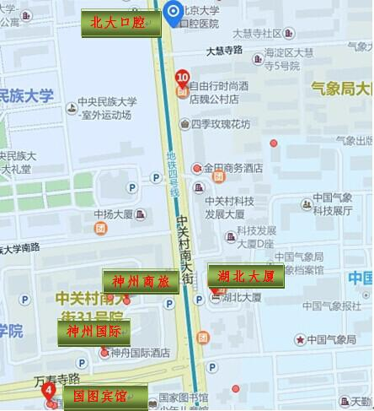
有困难者可与会务组联系；另由于酒店资源紧张为保
证您在参会期间顺利入住，请您至少提前10天预订酒
店，谢谢您的支持与配合。
3. 指定酒店及会场周边其他酒店位置图及交通指南
神舟商旅酒店交通路线：
①从机场乘大巴到人民大学站，换乘 320、332、717 695、运通 106、运通 105、特 4、特 6 路公交在中央民族大学站下车往北走100米即是；

②从北京西站乘地铁 9 号线在国家图书馆站下车，出

A 口（西北口）往北200米即是；

③从北京站乘地铁 2 号线到宣武门，换乘地铁 4 号线在国家图书馆站下车，出 A 口(西北口(往北走200米即是；

④从北京南站乘地铁 4 号线在国家图书馆站下车，出 A 口(西北口)往北走 200 米即是。



北京大学口腔医院护理部

2018 年 9 月 11日

“口腔种植护理新技术与管理研修班”回执
姓名 |  | 职务 |  | 职称
工作单位
通讯地址 |  |  |  | 邮编
联系电话 |  |  |  | E-mail
身份证号

